

**Nieuwsbrief nr. 5 vrijdag 23 september 2020**

Geachte ouders,

Er lijkt inderdaad sprake te zijn van een 2e coronagolf. Afgelopen periode hebben twee collega’s zich moeten laten testen op Corona, en mochten zolang er nog geen positieve uitslag was, komen werken. Als het om het OOP gaat (onderwijsondersteunend personeel), weten we daar wel een mouw aan aan te passen. Gaat het om het onderwijzend personeel, dan is dat een ander verhaal. Met veel kunst en vliegwerk hebben we er voor kunnen zorgen dat er iemand voor de klas stond, en hoefden we geen klas naar huis sturen.

Ik kan u helaas niet beloven dat dit altijd het geval zal zijn. Maar we doen ons best.

**Vreedzame school**

De komende week wordt er in alle groepen aandacht besteed aan artikel 4 van “onze grondwet”, We zijn zuinig op onze spullen”. Waarom? Hoe? Wat zijn de consequenties als we dat niet doen? Belangrijke gespreksonderwerpen.

**Blok 2: We lossen conflicten zelf op**

Blok 2 Algemeen

Overal waar kinderen met elkaar spelen en werken komen conflicten voor.  Met De Vreedzame School leren we de kinderen dat conflicten heel normaal zijn en dat ze bij het leven horen. Wat belangrijk is, is hoe je er mee omgaat. Hoe los je op een positieve manier conflicten op? Hoe zorg je ervoor dat beide partijen tevreden zijn met de oplossing? Een conflict hoeft niet uit te monden in ruzie. We spreken van ruzie wanneer het ene kind wil winnen ten koste van het andere kind. Eén partij is dan tevreden, de andere partij is de verliezer. De kinderen leren dat ze bij een conflict eerst rustig moeten worden voordat ze na kunnen denken over een oplossing.We noemen dat ‘afkoelen’.Met de kinderen wordt besproken of een vaste plek in de klas een goede manier is om rustig te worden. We noemen dat een ‘afkoelplek’. Dat kan een hoekje zijn in de klas met een stoel en tafel, een boekje, een teken- blokje  en wat de kinderen meer bedenken. Er worden ook afspraken  over gemaakt , bijvoorbeeld dat je er niet langer dan 10 minuten mag blijven. De juf of meester houdt het in de gaten, ook als een kind dan nog niet afgekoeld is. Kinderen begrijpen heel goed waarom afkoelen belangrijk is. Je komt anders niet verder met het zoeken naar een oplossing. Wilt u meer weten over De Vreedzame School dan kunt u kijken op www.devreedzameschool.nl of natuurlijk langskomen op school.

**Tip voor thuis**

Hoort u van uw kind over ‘opstekers’ en ‘afbrekers’?   
   
Vraag er naar en praat er over. Laat uw kind weten wanneer hij of zij een ‘afbreker’ aan iemand geeft. Stimuleer om ‘opstekers’ te geven.  Doet u dat zelf ook naar uw kind en noem daarbij dan de term ‘opsteker’.  

In Blok 1 ‘We horen bij elkaar’ hebben de kinderen geleerd:

* om te praten over de sfeer in de groep.
* om elkaar opstekers te geven, iets positief te zeggen over iemand en wat dat met iemand doet.
* om een takenlijst voor in de klas te maken en de  taken eerlijk te verdelen.
* dat iedereen een eigen mening mag hebben.
* om met de klas een afsprakenposter te maken waarop staat hoe je met elkaar omgaat.
* dat er ook regels zijn die de leerkracht aangeeft.
* om samen te werken.
* om een boek te maken dat over henzelf gaat: dit ben ik (groep 8).

**Klassenbezoeken**

In het kader van het verbetertraject waar de school inzit, wordt de school begeleid door Dhr. Matthieu Gelissen van de vliegende brigade. Matthieu legt klassenbezoeken af, observeert leerkrachten, observeert lessen en geeft de school, de leraren adviezen op hun lessen te verbeteren. Aanstaande woensdag 30 september brengt dhr. Gelissen voorlopig een laatste bezoek aan de school.

**Kinderboekenweek**

Volgende week gaat de kinderboekenweek van start. Dit jaar is het thema “En toen?” Een reis door de tijd. Een boeiend en interessant onderwerp.

**Leerlingenraad** Afgelopen week is de leerlingenraad voor het eerst bijeen geweest op school. Na een eerste kennismaking, brachten de kinderen het thema veiligheid ter sprake. Hoe we de school veiliger en fijner kunnen maken voor alle kinderen. De kinderen kwamen met goede opmerkingen en suggesties. Binnenkort gaan de kinderen van de leerlingenraad alle klassen langs, om zich voor te stellen. Ook hadden ze het idee om een ideeënbus op te hangen, waar kinderen ideetjes in kunnen doen.

**Koffieochtend groep 5**

Aanstaande woensdag, 30 september, vindt er om 8.30 een koffieochtend plaats. Dit keer voor de ouders/ verzorgers van groep 5. De ouders kunnen dan kennismaken met mij, de nieuwe directeur. Hiervoor ontvangen ze een uitnodiging. Ouders die naar de koffieochtend komen, moeten zich wel even aanmelden. Dit zodat we ons aan de anderhalve meter regel kunnen houden.

**Even voorstellen**

Hallo allemaal,

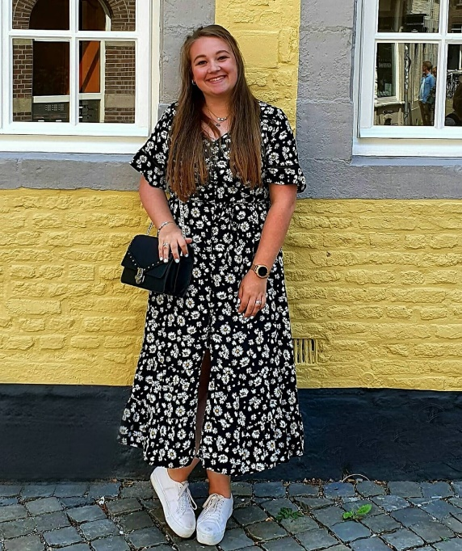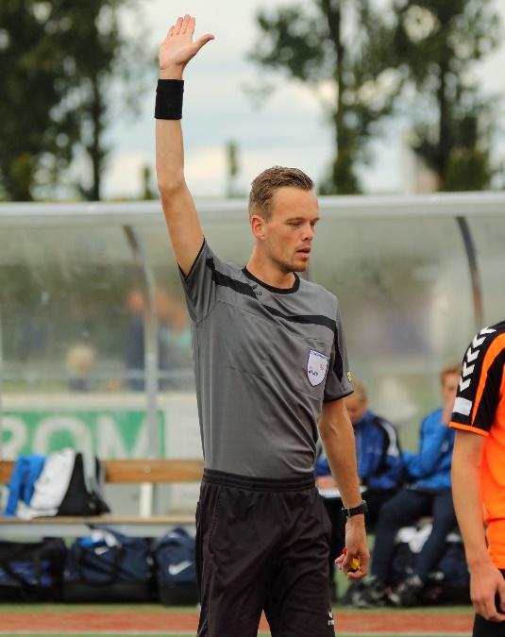Mijn naam is Meester Marijn. Sinds dit schooljaar ben ik nieuw als gymmeester op Het Ontdekrijk. Op de donderdagen verzorg ik de gymlessen voor de groepen 3 tot en met 8 en voor de NT2 groep. Ik kom uit Barendrecht, ben 24 jaar oud en ik ben net klaar met mijn opleiding. Een van mijn hobby’s is natuurlijk sporten. Veel verschillende sporten vind ik leuk om te doen. Ik heb zelf altijd korfbal gespeeld en nu ben ik scheidsrechter bij korfbal. Inmiddels hebben we er al drie schoolweken op zitten en ik heb het al erg naar mijn zin! Ik weet zeker dat we er met elkaar een leuk en sportief schooljaar van gaan maken.

Met sportieve groet, Meester Marijn

Mijn naam is Mandy kemner. Vanaf dit schooljaar ben ik een nieuwe leerkracht op kc Ontdekrijk. Ik ben 23 jaar en ik woon in Capelle aan den IJssel. Sinds dit schooljaar ben ik afgestuurd aan de Pabo en geef ik met veel plezier les aan groep 4. Ik werk op maandag tot en met vrijdag.

Ik heb het ontzettend naar mijn zin op Ontdekrijk en kijk erg uit naar het komende jaar!

**Project samen**

Beste ouders,

Ik heb goed nieuws. Wij hebben van de gemeente Capelle aan den IJssel akkoord gekregen om te starten met het project '' Samen''. Een project om de ouderbetrokkenheid op scholen te vergroten en dat doe je samen!

Ik stel me eerst aan u voor, ik ben Salima El Kebir-Moussa, moeder van 2 zoontjes, stadspedagoog, coach en docent. Ik heb de afgelopen jaren de trainingen ouderbetrokkenheid en Nederlandse taal op verschillende scholen in Rotterdam en Capelle aan den IJssel verzorgd. Ook dit jaar zal ik de trainingen weer organiseren bij uw kinderen op school.

Deze trainingen (1 dagdeel per week van 2,5 uur) zijn bedoeld om uw betrokkenheid bij de school van uw kind te vergroten. Voorwaarde is hierbij dat u Nederlands spreekt. Daarom krijgt u tijdens de trainingen ook oefeningen om de Nederlandse taal beter te leren spreken, schrijven en lezen, zodat u een belangrijke rol kunt innemen bij de schoolontwikkeling van uw kind.

De komende weken zal ik regelmatig voor en na schooltijd aanwezig zijn om uw vragen te beantwoorden en om u aan te melden. Volgende week ben ik er in ieder geval op 29 september om 13:30.

Met vriendelijke groet,

Salima El Kebir-Moussa

[info@sctprojecten.nl](mailto:info@sctprojecten.nl)

0616297274

**Huiswerkschema 2020-2021**

|  |  |  |  |  |  |
| --- | --- | --- | --- | --- | --- |
| C:\Users\677-4748-e.heugens\AppData\Local\Microsoft\Windows\INetCache\Content.MSO\29171CD3.tmp | **Maandag**   28-9 | **Dinsdag**  29-9 | **Woensdag**  30-9 | **Donderdag**  01-10 | **Vrijdag**  02-10 |
| Groep 4 |  |  |  |  |  |
| Groep 5 | 15 minuten lezen | 15 minuten lezen  **Toets geschiedenis H1**  Woordenschat woorden oefenen | 15 minuten lezen | 15 minuten lezen  Tafels oefenen | 15 minuten lezen |
| Groep 6 | 15 minuten lezen  **Zinnendictee thema 1** | 15 minuten lezen | 15 minuten lezen  Huiswerkmapje inleveren | 15 minuten lezen  **Toets geschiedenis thema 1** | 15 minuten lezen |
| Groep 7 | 15 minuten lezen | 15 minuten lezen  **Zinnendictee thema 1** | 15 minuten lezen  Huiswerkmapje inleveren | 15 minuten lezen  **Toets geschiedenis thema 1** | 15 minuten lezen |
| Groep 8 |  |  | Redactiesommen D Blad 1 |  | Huiswerkboekje werkwoordspelling, hoofdstuk 7 en 8 |
| NT2 groep | Leren woordjes Mondeling Nederlands    Pictolezen | Leren woordjes Mondeling Nederlands    Pictolezen | Leren woordjes Mondeling Nederlands    Pictolezen | Leren woordjes Mondeling Nederlands    Pictolezen | Leren woordjes Mondeling Nederlands    Pictolezen |

**De nieuwsbriefcommissie wenst u een fijn weekend,**

Kirsten Klomp,

Eric Heugens